选 课 指 导

首都师范大学
研究生院

第一步：登录

方法：通过首都师范大学校园网

http://www.cnu.edu.cn

主页的“服务门户”登录

单击服务门户进入
首都师范大学校园网主页
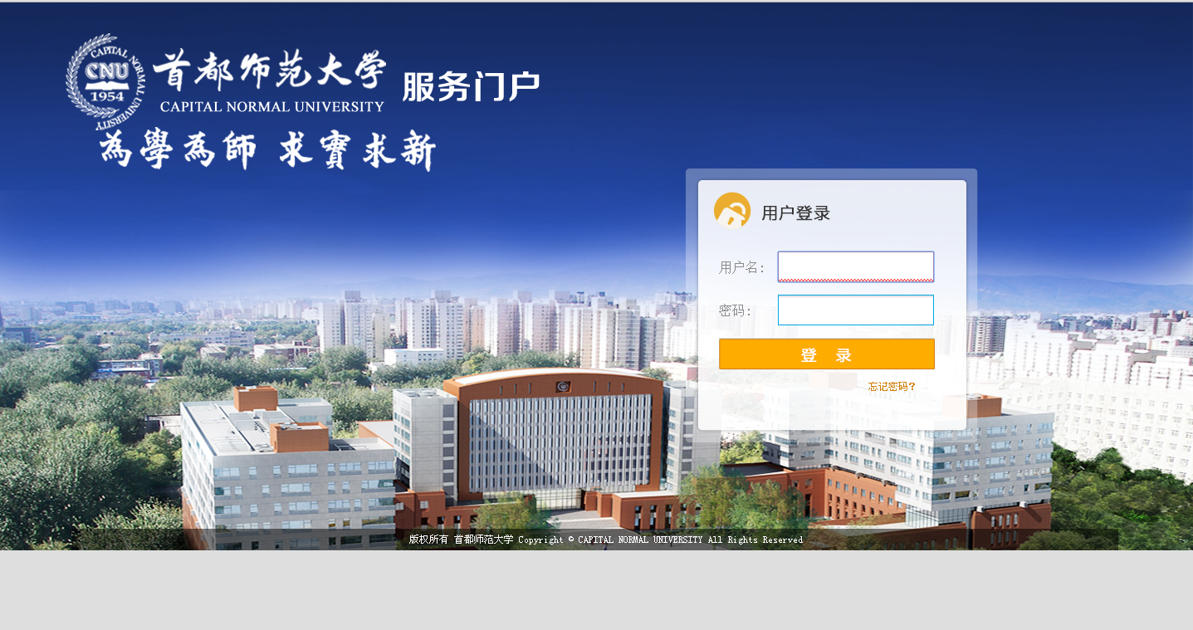
在此处输入
用户名和密码
在指定位置输入用户名和密码
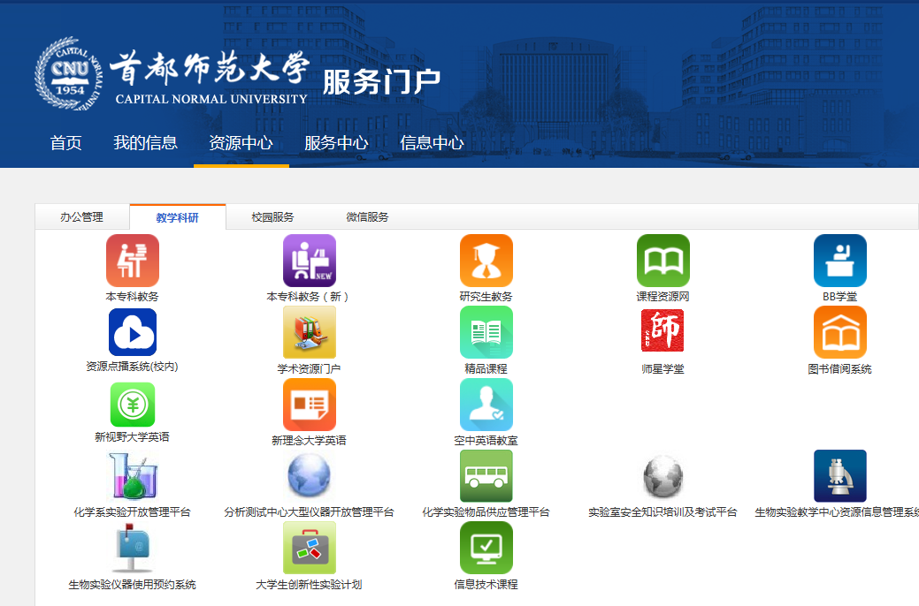
1.点这儿~
3.点这儿~
2.点这儿~
第二步：制定个人培养计划
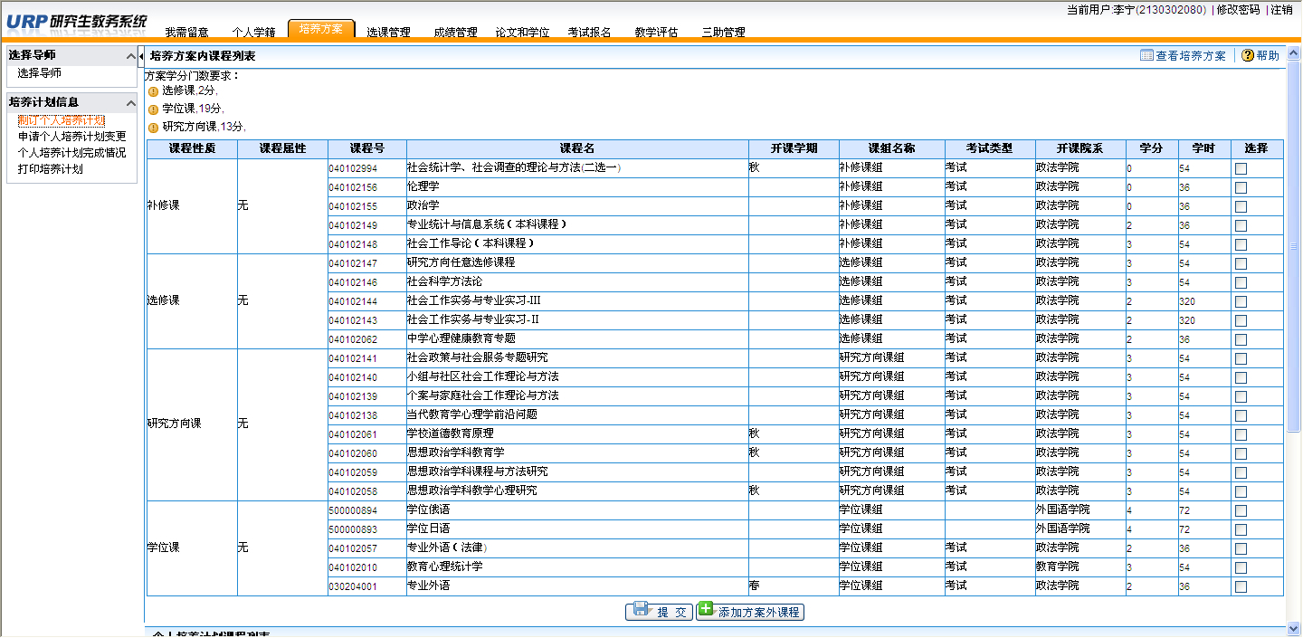
第二步：制定个人培养计划

1.点这儿~
2.在三年所有要学课程后面打“√”
3.点提交~
4.如需添加方案外课程，点这儿~
在此页面中制定个人培养计划
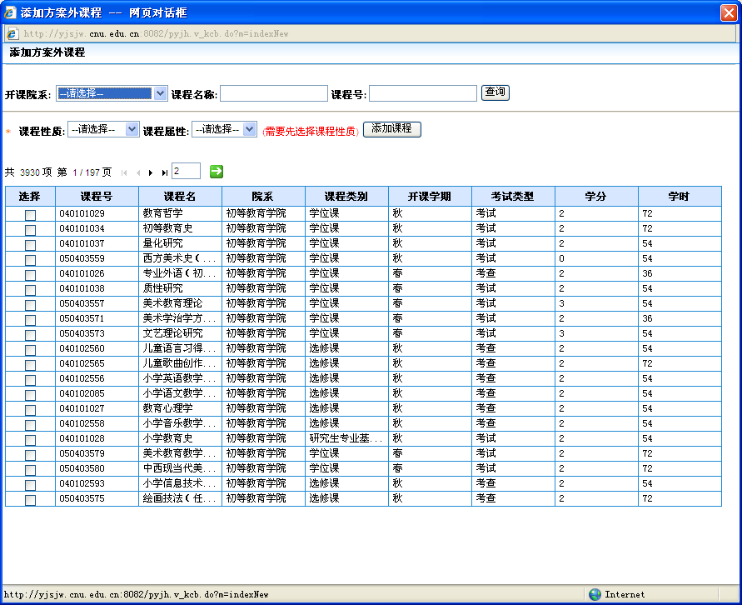
1.输入课程名称点击“查询”
2.在要选择课程前的方框内“√”
3.选择课程性质
4.点“添加课程”
1.点“查询”
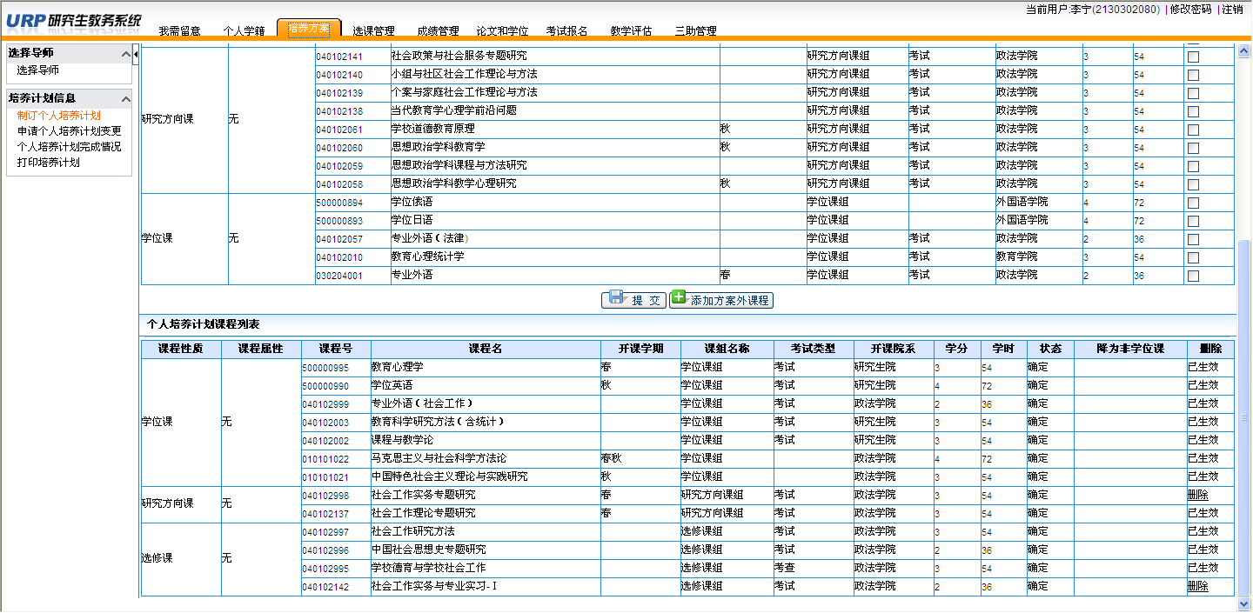
在此页面中查看个人培养计划
1.查看培养计划课程列表是否有误
2.如果少选，则继续选择，然后点击“提交”
3.如果多选或误选，则点击“删除”
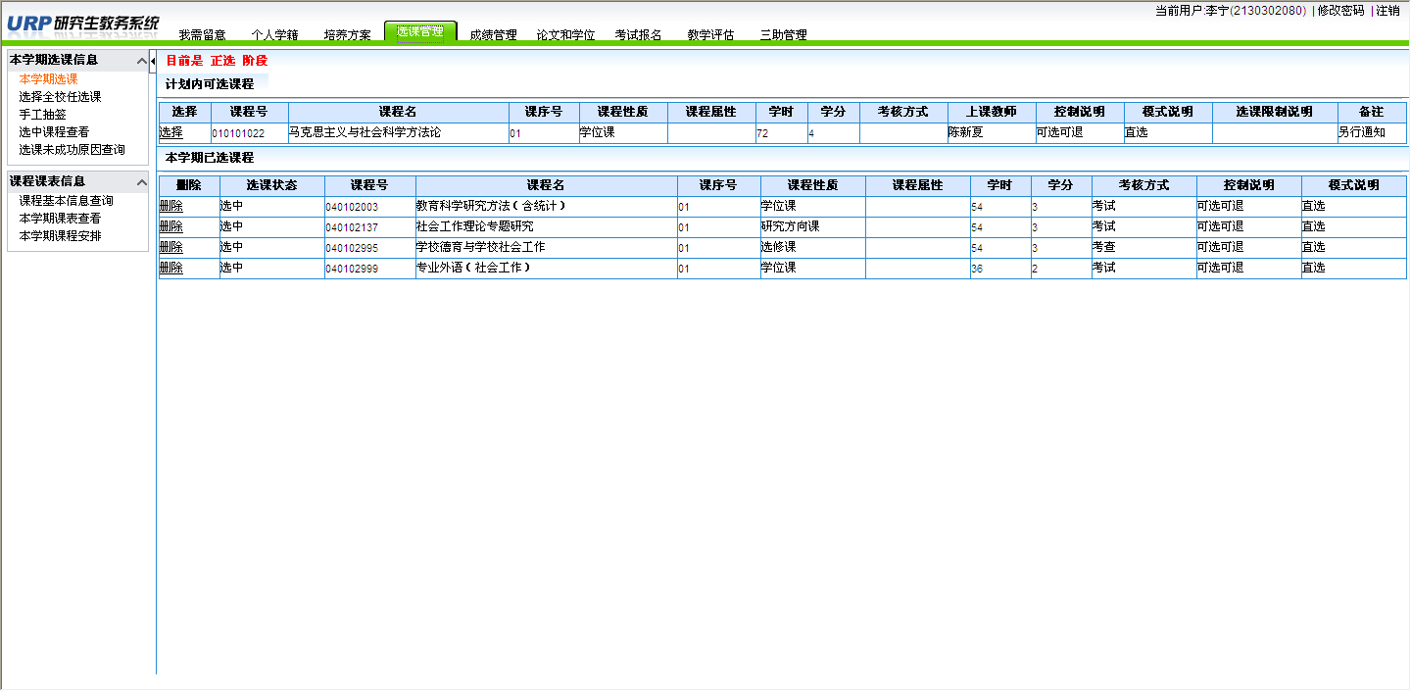
第三步：选课
1.点击“选课管理”
2.点击“本学期选课”
3.根据本学期课表在这里选择本学期需要修读的课程
4.如果多选或误选，则点击“删除”
5.点击“本学期课表查看”，检查所选课程是否有误，如有误请返回到选课页面重复3或4操作
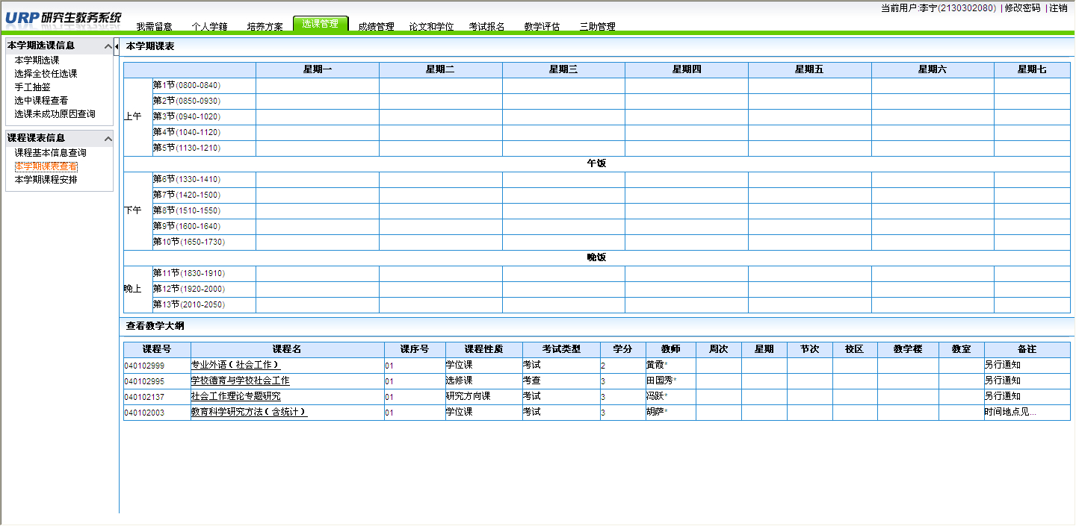
在此页面中查看本学期课表
未安排上课时间和教室的课程在课程表内不显示

补退选课程方法及步骤：

如果有需要补选、退选的同学，请务必 在补退选期间进行补退选，方法及步骤参照 前面选课的步骤及方法。



注意事项

- 请同学们做完培养计划后一定要选课。
2. 做好培养计划不等于选好课。

